Задача
Вы работаете над фирменным стилем новой компании. У бренда уже есть согласованный логотип и описание концепции продуктов и услуг. Необходимо подготовить набор элементов (иконки) для оформления буклетов и страниц сайта-визитки.
В вашем распоряжении только два инструмента Midjourney и Fooocus. Задачи создавать анимацию или видео нет, на это заказчик не выделил ресурсы.
- Познакомьтесь с деятельностью компании и согласованными элементами фирменного стиля.
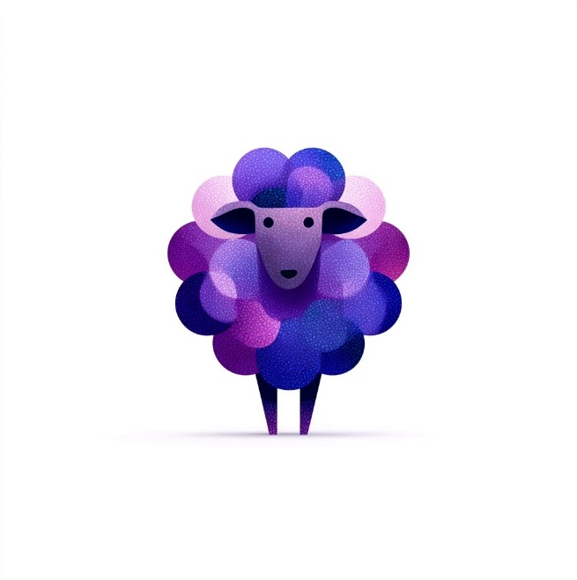 | Бренд “Пушистое облако” - производитель детского постельного белья с кастомизацией.  В основе идеи проекта - возможность подарить ребенку индивидуальные набор постельного белья с выдуманным рисунком созвездий, которое носит имя малыша.  Производство белья строго следует всем стандартам и регламента безопасности, не использует вредные химикаты. Все красители, используемые в печати имеют натуральную основу.  Компания тщательно изучает детскую психологию и знает как выстроить сон ребенка, чтобы он оставался радостным и продуктивным. В команде проекта - инженеры, технологи, производственники, психологи и врачи.  Покупатели всегда могут обратиться в компанию за рекомендациями и советами по организации пространства спальни и качества сна ребенка.

Отчет о разработке серии иконок для детского бренда

Решение
1. Подготовительный этап
*Формирование команды и планирование:
* Создана рабочая группа специалистов по дизайну
* Определены сроки реализации проекта
* Утверждены ключевые метрики успеха
2. Этап разработки концепции
*Творческая сессия:
* Проведен мозговой штурм с участием всех специалистов
* Выработаны основные идеи и концепции
* Созданы первые наброски иконок
3. Этап работы с Midjourney
*Первая итерация:
* Составлен первоначальный промпт
* Создана базовая версия изображения
* Проведена оценка результата
* Выявлены области для улучшения
*Вторая итерация:
* Скорректирован промпт на основе обратной связи
* Создана улучшенная версия изображения
* Проведена финальная проверка
4. Этап обработки результатов
*Работа с материалами:
* На основе двух версий созданы итоговые файлы
* Проработаны детали каждой иконки
* Обеспечена единая стилистика серии
5. Технические параметры реализации
*Характеристики иконок:
* Формат: квадратный (1:1)
* Стиль: минималистичный flat design
* Цветовая гамма: пастельные тона
* Особенности: прозрачный фон
* Разрешение: высокое качество
6. Результаты работы
*Итоговые материалы:
* Серия из 6 связанных иконок
* Единая стилистика всей серии
* Соответствие техническим требованиям
* Готовые файлы для коммерческого использования
7. Практическое применение
*Рекомендации по использованию:
* Проверка масштабируемости иконок
* Тестирование в различных форматах
* Создание гайдлайнов по применению
* Подготовка технической документации
8. Заключение
Проект успешно реализован через последовательную работу над двумя версиями, что позволило создать качественную серию иконок. Полученные материалы полностью соответствуют поставленным задачам и готовы к практическому применению в рамках брендинга детского продукта.
Приложение
К отчету прилагается файл с итоговой серией иконок, демонстрирующий результат работы.
Забыл написать, чтофокус группа и промпты момент общения с Алисой.

